Consulta de una tabla

Realizar una página que produzca un listado con todas las viviendas disponibles en la inmobiliaria en orden creciente de precio

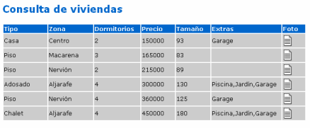

Si la vivienda dispone de una foto se mostrará un enlace con la misma que al activarse la cargará en una página independiente

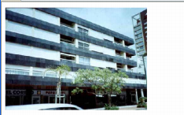

Los pasos a seguir son los siguientes:

1. Ejecutar phpMyAdmin

2. Crear la tabla ‘viviendas’ en la base de datos ‘lindavista’. La tabla estará

formada por 10 campos. fichero viviendas.sql

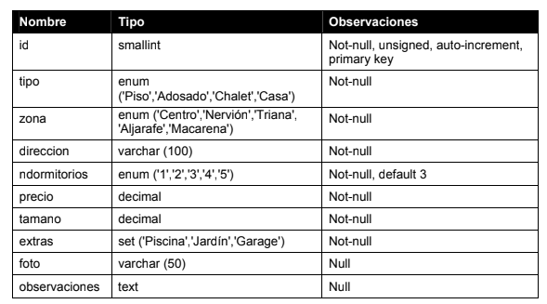

3. Insertar algunos datos en la tabla ‘viviendas’. Pueden utilizarse las fotos

disponibles en la carpeta img. En tal caso se colocará el nombre de

la foto en el campo ‘foto’ de la tabla y se copiará el fichero a una carpeta

de nombre ‘fotos’ situada bajo la carpeta de la práctica. También deberá

copiarse en esta carpeta la imagen ‘ico-fichero.gif’ que se encuentra en

la carpeta img

5. Crear la página siguiendo el esquema explicado para la conexión a la

base de datos y la consulta a la tabla:

